JvmCache - JVM内存缓存依赖库

概述
JvmCache 是一个基于Caffeine实现的JVM内存缓存工具，用于高效地管理和操作内存中的缓存数据。

应用配置参数
JvmCache 提供了两个可配置的参数，用于调整缓存的性能和容量。这些参数可以通过环境变量或配置文件进行设置。
initialCapacity
  - 描述：初始的缓存空间大小
  - 单位：MB
  - 默认值：
开发环境：10
生产环境：10
  - 配置示例：initialCapacity=20
maximumSize
  - 描述：缓存的最大条目数
  - 单位：条目数量
  - 默认值：
开发环境：10,000
生产环境：10,000
  - 配置示例：maximumSize=20000

主要方法

1、getAllKeys()
获取缓存中所有的键。
参数名 | 类型 | 描述 | 是否必填
无 | 无 | 无 | 无
返回值：List< String>
- 包含所有缓存键的列表。如果缓存为空或未初始化，返回空列表。
异常处理：
- 如果缓存未初始化，抛出CacheException。

2、getAllCache()
获取缓存中的所有键值对。
参数名 | 类型 | 描述 | 是否必填
无 | 无 | 无 | 无
返回值：Map<string, string="">
- 包含所有缓存的键值对。如果缓存为空或未初始化，返回空Map。
异常处理：
- 如果缓存未初始化，抛出CacheException。
- 其他异常会被捕获并记录，返回空Map。

3、exist(String key)
检查指定的键是否存在于缓存中。
参数名 | 类型 | 描述 | 是否必填
key | String | 要检查的缓存键 | 是
返回值：Boolean
- true：如果键存在
- false：如果键不存在或为空
异常处理：
- 如果缓存未初始化，抛出CacheException。

4、existHash(String key, String hashField)
检查指定的哈希键是否存在于缓存中。
参数名 | 类型 | 描述 | 是否必填
key | String | 主键 | 是
hashField | String | 哈希字段 | 是
返回值：Boolean
- true：如果哈希键存在
- false：如果哈希键不存在或参数无效
异常处理：
- 如果缓存未初始化，抛出CacheException。

5、setCache(String key, String value)
设置缓存键值对。
参数名 | 类型 | 描述 | 是否必填
key | String | 缓存键 | 是
value | String | 缓存值 | 是
返回值：Boolean
- true：设置成功
- false：设置失败（key为空）
异常处理：
- 如果缓存未初始化或设置过程中发生异常，抛出CacheException。

6、setCacheWithExpire(String key, String value, Long expire)
设置带过期时间的缓存键值对。
参数名 | 类型 | 描述 | 是否必填
key | String | 缓存键 | 是
value | String | 缓存值 | 是
expire | Long | 过期时间（毫秒） | 是
返回值：Boolean
- true：设置成功
- false：设置失败（参数无效）
异常处理：
- 如果缓存未初始化或设置过程中发生异常，抛出CacheException。

7、setHashCache(String key, String hashField, String value)
设置哈希缓存。
参数名 | 类型 | 描述 | 是否必填
key | String | 主键 | 是
hashField | String | 哈希字段 | 是
value | String | 缓存值 | 是
返回值：Boolean
- true：设置成功
- false：设置失败（参数无效）
异常处理：
- 如果缓存未初始化或设置过程中发生异常，抛出CacheException。

8、getCache(String key)
获取指定键的缓存值。
参数名 | 类型 | 描述 | 是否必填
key | String | 缓存键 | 是
返回值：String
- 对应的缓存值，如果不存在或已过期返回null。
异常处理：
- 如果缓存未初始化或获取过程中发生异常，抛出CacheException。

9、getHashCache(String key, String hashField)
获取指定哈希键的缓存值。
参数名 | 类型 | 描述 | 是否必填
key | String | 主键 | 是
hashField | String | 哈希字段 | 是
返回值：String
- 对应的哈希缓存值，如果不存在或已过期返回null。
异常处理：
- 如果缓存未初始化或获取过程中发生异常，抛出CacheException。

10、getMultiCache(List keys)
批量获取多个键的缓存值。
参数名 | 类型 | 描述 | 是否必填
keys | List | 要获取的键的列表 | 是
返回值：Map<string, string="">
- 包含存在的键值对。
异常处理：
- 如果缓存未初始化或批量获取过程中发生异常，抛出CacheException。

11、deleteCache(String key)
删除指定的缓存键值对。
参数名 | 类型 | 描述 | 是否必填
key | String | 要删除的缓存键 | 是
返回值：Boolean
- true：删除成功
- false：删除失败（key为空或删除过程中发生异常）
异常处理：
- 如果缓存未初始化，抛出CacheException。

12、deleteHashCache(String key, String hashField)
删除指定的哈希缓存。
参数名 | 类型 | 描述 | 是否必填
key | String | 主键 | 是
hashField | String | 哈希字段 | 是
返回值：Boolean
- true：删除成功
- false：删除失败（参数无效或删除过程中发生异常）
异常处理：
- 如果缓存未初始化，抛出CacheException。

13、clearAllCache()
清空所有缓存。
参数名 | 类型 | 描述 | 是否必填
无 | 无 | 无 | 无
返回值：Boolean
- true：清空成功
- false：清空失败（清空过程中发生异常）
异常处理：
- 如果缓存未初始化，抛出CacheException。

14、getEstimatedSize()
获取缓存的估计大小。
参数名 | 类型 | 描述 | 是否必填
无 | 无 | 无 | 无
返回值：Long
- 缓存中的估计条目数。
异常处理：
- 如果缓存未初始化，抛出CacheException。

15、getOrComputeAndSet(String key, Long expireAfterWriteMillis, Function<string, string=""> computeFunction)
获取缓存，如果缓存不存在则执行指定的计算函数，并将计算结果存入缓存。
参数名 | 类型 | 描述 | 是否必填
key | String | 缓存键 | 是
expireAfterWriteMillis | Long | 写入后的过期时间（毫秒） | 是
computeFunction | Function<string, string=""> | 如果缓存不存在时，用于计算值的函数 | 是
返回值：String
- 缓存中的值或计算后的新值。如果计算结果为null，则返回null且不会更新缓存。
异常处理：
- 如果缓存未初始化或操作过程中发生异常，抛出CacheException。

使用示例

使用步骤说明
- 在您的项目中引入 JvmCache 依赖库。
- 在需要使用缓存的地方，调用相应的方法。
- 检查返回的值以确定操作是否成功。
- 根据需要处理可能的异常情况。

使用示例
- 下载依赖库后，应用引用依赖库
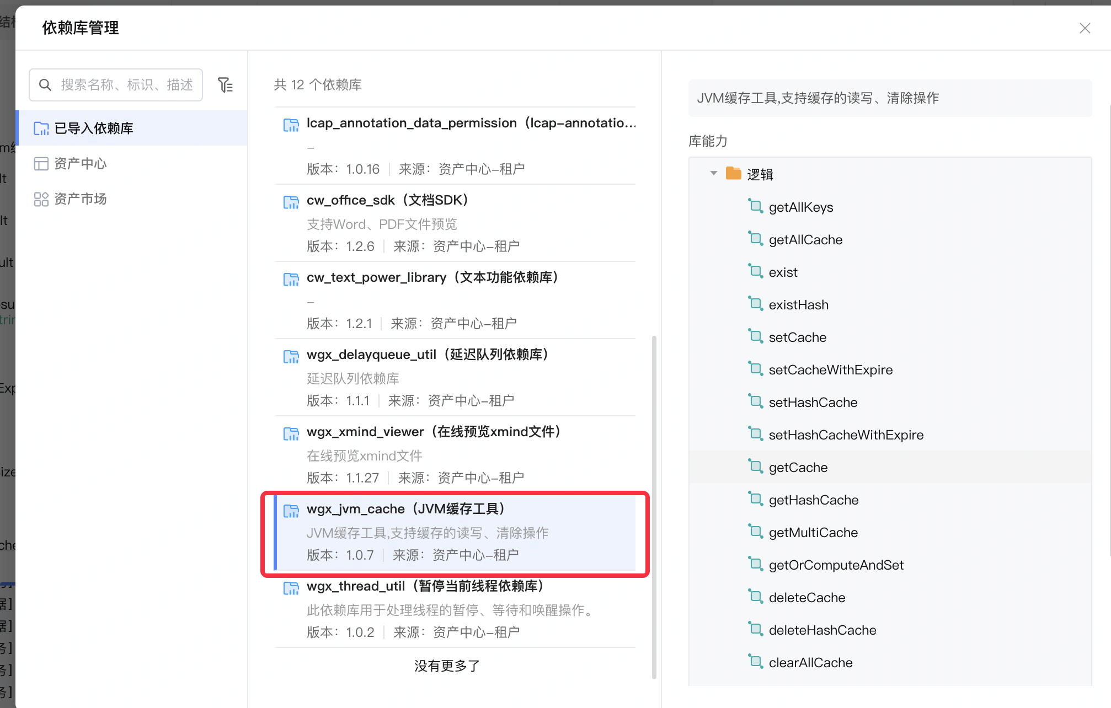
- 在需要使用缓存操作的地方，调用相应的方法。
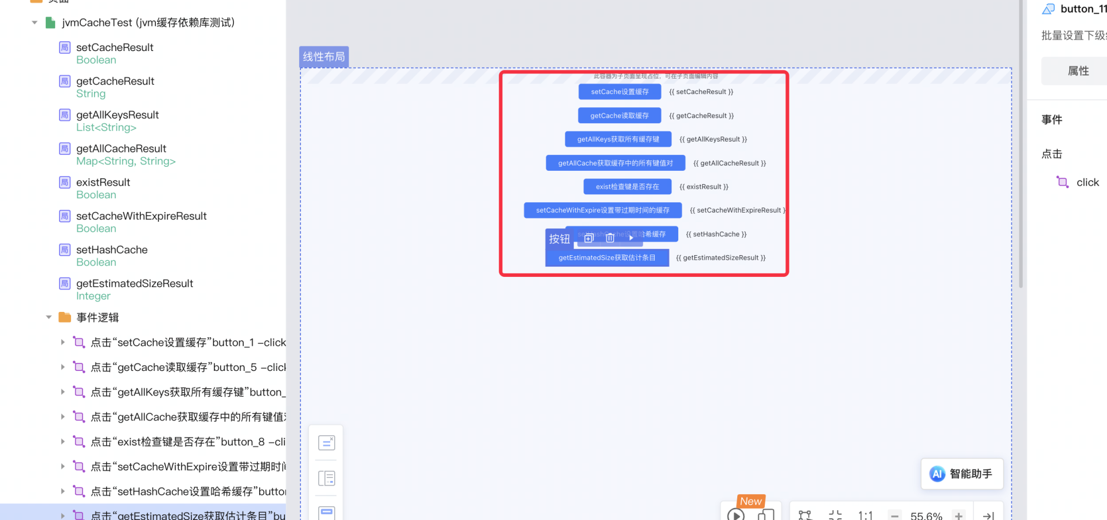
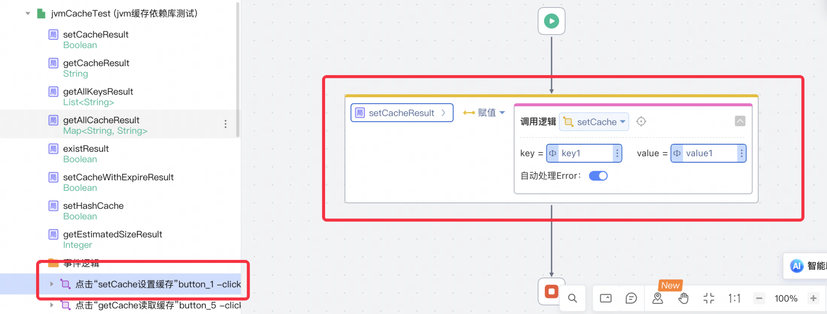
- 点击按钮调用setCache方法，设置缓存
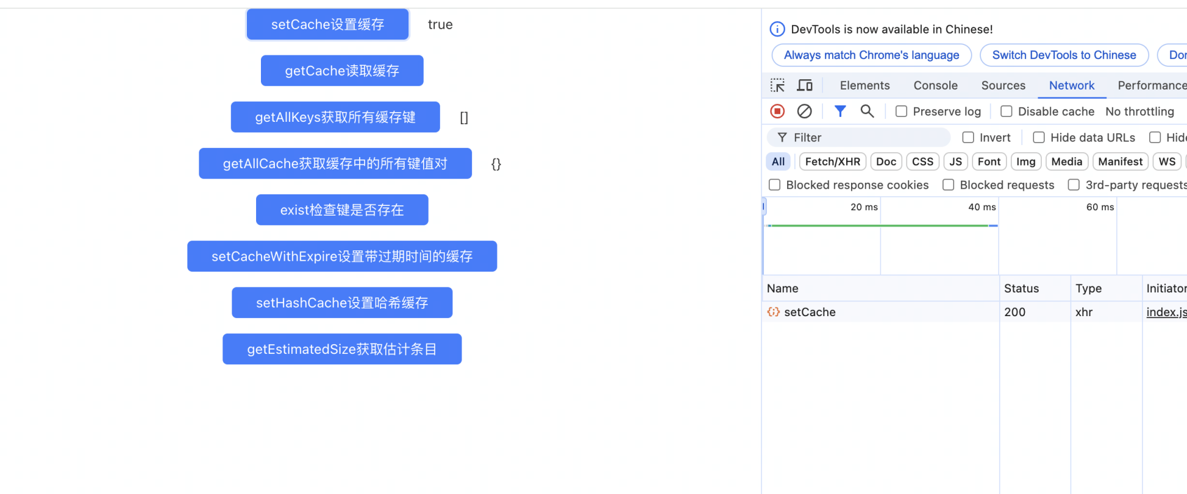
- 调用结果：
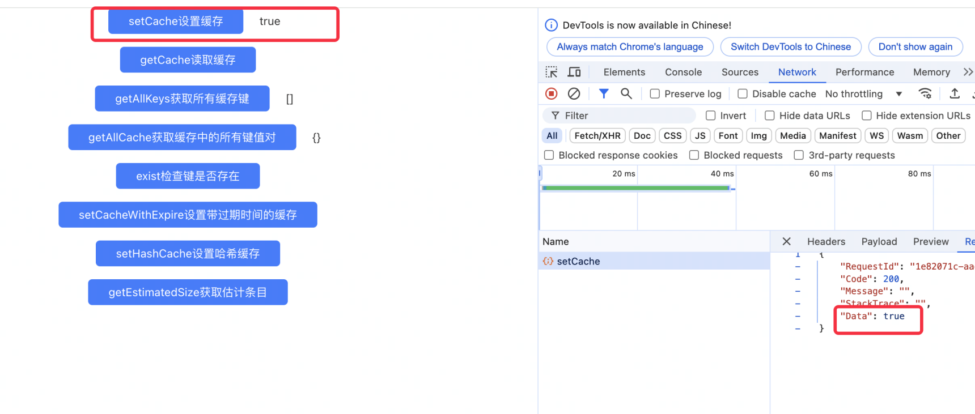
- 点击按钮调用getCache方法，获取缓存值
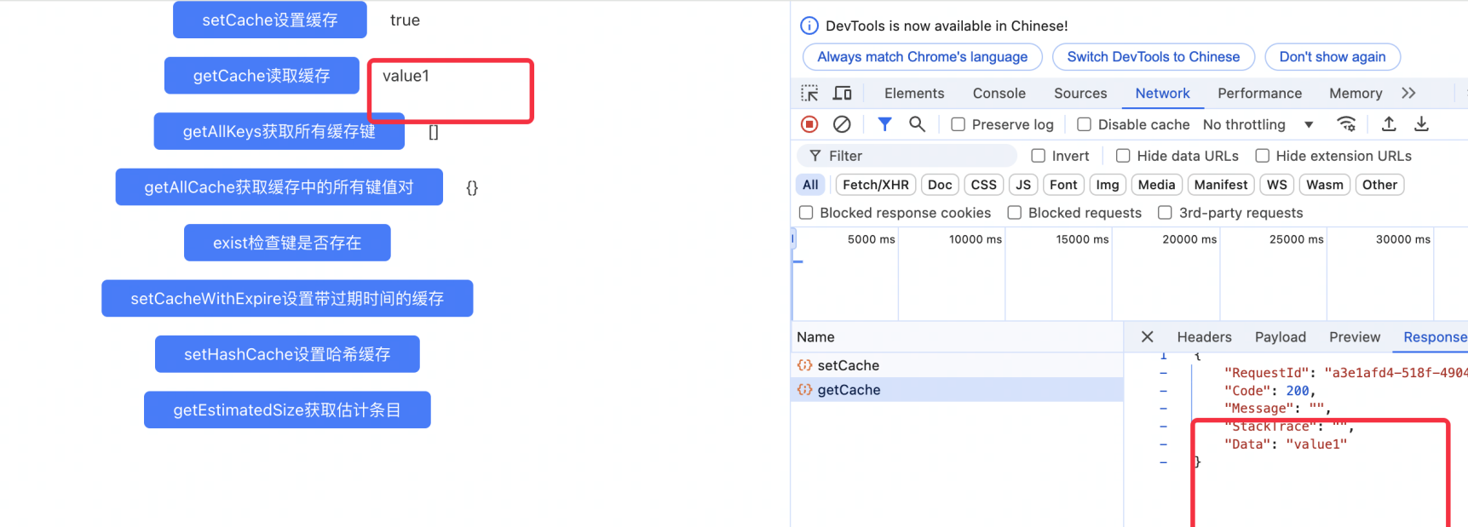

应用演示链接
https://dev-testapp-jvmcache.app.codewave.163.com/jvmCacheTest

